邮储银行工会会员卡
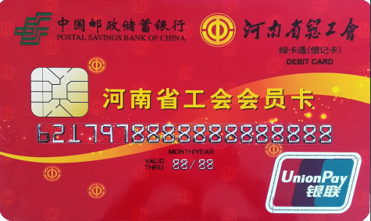
先了解一下我们的工会会员卡是张什么卡?
河南省是按照河南省总工会统一部署，联合邮储银行、郑州城市一卡通有限责任公司为全市工会会员精心打造的专属服务卡，由职工所属工会统一组织申办和管理，具有身份标识、工会服务、商家特惠、金融服务等功能。
工会会员卡功能简介
身份识别
工会会员卡为河南省总工会会员的身份标识，是一张电子工会会员证。
工会服务
持卡会员可享受工会组织提供的困难帮扶、法律援助、权益维护、职业介绍、技能提升、创业指导等免费服务。
商家特惠
工会整合社会资源，洽谈特约优惠商家和服务单位，持卡会员可在全省范围内享受“吃、住、行、医、游、购、娱”等方面的商家特惠增值服务。简单地说：工会会员卡是一张打折卡。
金融功能
具有存取现、消费、转账、一卡多账户、代收代付、个人理财、电子现金、网上支付、电子银行、工行柜面通、银联柜面通等功能。可以便捷缴纳水、电、气、暖等公共服务费用。简单地说：工会会员卡也是一张银行卡。
绿城通功能
会员可持卡在郑州市区乘坐公交、地铁和出租车等公共交通，还可以在郑州以外包括上海、天津、福州等在内的72个城市刷卡乘坐当地公共交通。(注：使用工会会员卡刷公交车享受8折，坐地铁享受9.5折。)持卡会员后期可以方便地刷卡使用绿城通汽车充电桩以及享受公共自行车租赁服务。简单地说：工会会员卡还是一张公交卡。此外持卡会员后期还可以方便地刷卡使用绿城通汽车充电桩以及享受公共自行车租赁服务。
如何区分工会会员卡的三种账户?
工会会员卡包含储蓄账户、电子现金账户和绿城通电子钱包账户。
储蓄账户:与其他银行储蓄卡一样，储蓄存款按照邮储银行存款利率和计息办法计付存款利息。
电子现金账户：需激活后使用，此账户不计息、不记名、不挂失。
绿城通电子钱包账户：充值后可直接使用乘坐公交、地铁、出租车，此账户不记名、不挂失。(注：三个账户不相通，使用会员卡乘坐公交、地铁等交通工具，请前往绿城通充值点充值。在郑州银行营业网点充值时请交代柜员您是往绿城通里充值，用于坐公交地铁的。这样就不会充绿城通误存到了银行账户里，结果绿城通账户没钱刷卡的情况。)
关于商家特惠功能
工会会员卡合作优惠商家信息及优惠项目可在“河南省总工会”微信号“菜单栏-互动交流-一网一卡”“微信矩阵-优惠商家”中查看。还可在“河南省总工会”微信号“菜单栏-服务大厅，下载豫工惠APP，查看优惠活动。
“河南省总工会”微信号将不定期推送一些优惠商家特惠活动信息和会员有奖活动，请注意关注。
工会会员卡专属优惠有哪些?
邮储银行：免除工会会员卡工本费、年费及小额账户管理费;免收挂失、换卡手续费;免费开通网上银行、手机银行;免异地本行存取款手续费;免每月前两笔ATM跨行取款手续费。
郑州城市一卡通公司：免除每卡30元的绿绿城通押金。



